大学物理实验模拟试题二

一、填空题（总分50分，每空1分）

1． 测量四要素是 ， ， ， 。
2． 绝对误差为 。修正值为 。
3．误差按来源分类可分为 ， ， ， 。
4． 在计算标准偏差时，S表示 ，
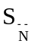表示 。
5． 计算公式L=2лR，其中R=0.02640m，则式中R为 位有效数字，2为
位有效数字，л为 位有效数字。
6． 分光计由 ， ， ， 组成。
7． 在牛顿环实验中应注意消除 误差。
8． 在杨氏模量实验中用 法消除系统误差。
9． 示波器的最基本组成部分是 ， ， ， 。
10．电势差计的基本原理是 。它的三个重要组成部分是 ，
， 。
11．用一只准确度级别为1.0级，量程为30mA，最小分度为1mA的电流表测电流。如果电表指针正好指在21mA上，应读作 mA。
12．用米尺测量某一长度L=6.34cm，若用螺旋测微计来测量，则有效数字应有 位。
13．使用逐差法的条件是：自变量是严格 变化的，对一次逐差必须是 关系。
14．天平砝码的准确性产生的误差为 误差，用 类不确定度来评定。
15．在分光计的实验中采用 法来消除偏心差。
16．作图连线时，一般应连接为 直线或曲线， 通过每个测量数据点。而校正图线应该连接为 线， 要通过每个测量数据点。
17．偶然误差的分布具有三个性质，即 性， 性， 性。
18．对于不连续读数的仪器，如数字秒表、分光计等，就以 作为仪器误差。
19．在伏安法测非线性电阻的实验中，由于电流表内接或外接产生的误差为 误差。
20．在示波器的水平和垂直偏转板上分别加上两个正弦信号，当二电压信号的频率比为
比时荧光屏上出现稳定 的图形，称为 图形。
21．作薄透镜焦距测量的实验中，首先要进行 调节，这是因为薄透镜成像公式在
的条件下才能成立。

二、选择题（总分20分,每题２分）

1． 下列测量结果正确的表达式是：
A．L=23.68＋0.009m B．I=4.09＋0.10mA
C．T=12.56＋0.01s D．Y=(1.67＋0.5)×10¹¹P_{a}
２．在牛顿环实验中，我们看到的干涉条纹是由哪两条光线产生的？
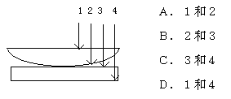
３．在电势差计的实验中，校正工作电流时平衡指示仪的指针始终偏向一边，可能的原因是：
Ａ．没开工作电源 Ｂ．接标准电源的导线不通
Ｃ．平衡指示仪的导线极性接反 Ｄ．工作电源电压偏高或偏低
４．在示波器实验中，时间轴Ｘ轴上加的信号为
Ａ．正弦波 Ｂ．方波 Ｃ．三角波 Ｄ．锯齿波
５．下列不确定度的传递公式中，正确的是：
Ａ．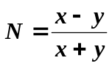 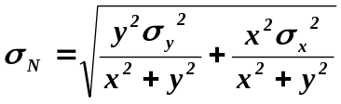
Ｂ．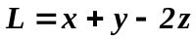 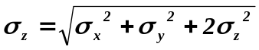
Ｃ．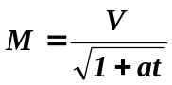 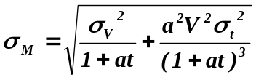 (a为常数)
Ｄ．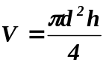 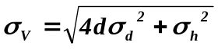
６．用分度值为０．０２mm的游标卡尺测长度，正确的数据记录为：
Ａ．６７．８８mm B．５．６７mm
C．４５．７４８mm D．３６．９mm
7．用示波器观察波形，如果看到了波形，但不稳定，为使其稳定，可调节：
Ａ．＂扫描频率＂调节 Ｂ．＂扫描频率＂与＂聚焦＂配合调节
Ｃ．＂触发电平＂调节 Ｄ．＂扫描频率＂与＂触发电平＂配合调节
８．下列正确的说法是
Ａ．多次测量可以减小偶然误差 Ｂ．多次测量可以消除系统误差
Ｃ．多次测量可以减小系统误差 Ｄ．多次测量可以消除偶然误差
９．在牛顿环实验中，下列哪种措施可以减下误差？
Ａ．将半径的测量变成直径的测量 Ｂ．用单色性好的光源
Ｃ．用逐差法处理数据 Ｄ．测量时保持显微镜的测距手轮单向移动
Ｅ．以上全部
10．在静电场模拟实验中，若画出的等势线不对称，可能的原因是：
Ａ．电压表的分流作用 Ｂ．电极与导电基质接触不良或不均匀
Ｃ．导电基质不均匀 Ｄ．以上全部

三、计算题（总分３０分，每题１０分）

１．用复摆公式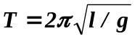，通过测量周期Ｔ来测量摆长Ｌ。如果已知g的标准值，并测得Ｔ≈２s，周期测量的极限误差为△Ｔ＝０.１s，若想要Ｌ的不确定度小于１.0%，测量周期时至少应测量多少个周期？
２．用电势差计校准量程为1mV的毫伏表，测量数据如下（表中单位均为mV）。在如图所示的坐标中画出毫伏表的校准曲线，并对毫伏表定级别。

毫伏表读数U | 0.100 | 0.200 | 0.300 | 0.400 | 0.500 | 0.600 | 0.700 | 0.800 | 0.900 | 1.000
电势差计读数U_{S} | 0.1050 | 0.2150 | 0.3130 | 0.4070 | 0.5100 | 0.6030 | 0.6970 | 0.7850 | 0.8920 | 1.0070
修正值△U | 0.005 | 0.015 | 0.013 | 0.007 | 0.010 | 0.003 | -0.003 | -0.0150 | -0.008 | 0.007
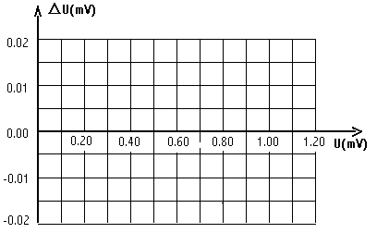

３．根据公式测量铜圆柱体的密度。已知：M=45.038+0.004(g),D=1.2420+0.0004(cm),H=4.183+0.003(CM).试计算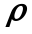的不确定度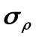，并写出结果表达式。
H
D
M
4
2
π
ρ
=

大学物理实验模拟试题二答案

一、填空题（总分50分，每空1分）
1．对象，方法，条件，准确度。
2．测量值-真值，真值-测量值。
3．仪器误差，方法误差，环境误差，人员误差。
4．多次测量中任一次测量值的标准偏差，算术平均值对真值的偏差。
5．4，无穷，无穷。
6．望远镜，载物台，平行光管，读数盘。
7．空转。
8．异号法。
9． 示波管，电源，电压放大器，同步扫描系统。
10．补偿原理，工作回路，校准回路，待测回路。
11．21．0
12．5．
13．等间距，线性。
14．系统，B。
15．半周期偶次测量。
16．平滑，不一定，折，一定。
17．单峰，有界，对称。
18．最小分度。
19．方法（系统）。
20．整数之，封闭，李沙如。
21．共轴，近轴光线。

二、选择题（总分20分,每题２分）
１Ｃ ２Ｂ ３Ｄ ４Ｄ 5 C 6Ａ 7Ｄ ８Ａ ９Ｅ 10Ｄ
三、计算题（总分３０分，每题１０分）
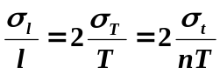
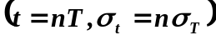
1．解：因为 （4分）

所以 （4分）
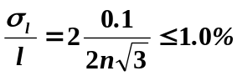
由此算出 （2分） n≧6 次

2．解：
级别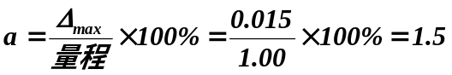 （5分）

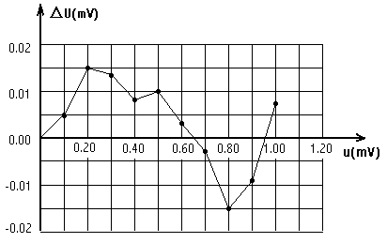
(5分)

3．解：计算测量值
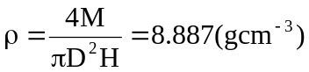 （2分）
计算相对合成不确定度
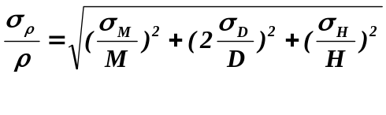 （2分）
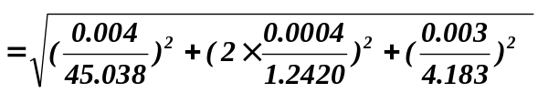 （2分）

=9.6×10⁻⁴ （1分）
求的合成不确定度
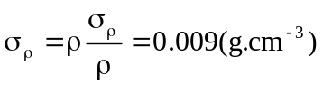 （1分）
测量结果表示：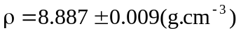 （2分）

